Thứ ba ngày 3 tháng 10 năm 2023
TUẦN 5: CHỦ ĐỀ 1: CHẤT
Bài 5: VAI TRÒ CỦA KHÔNG KHÍ VÀ BẢO VỆ BẦU KHÔNG KHÍ TRONG LÀNH. (T1)
I. YÊU CẦU CẦN ĐẠT:
1. Năng lực đặc thù:
- Quan sát và (hoặc) làm được thí nghiệm để: Giải thích được vai trò của không khí đối với sự cháy.
- Trình bày được vai trò và ứng dụng tính chất của không khí đối với sự sống.
- Rèn luyện kĩ năng làm thí nghiệm, hoạt động trải nghiệm, qua đó góp phần phát triển năng lực khoa học.
2. Năng lực chung.
- Năng lực tự chủ, tự học: Biết tự chủ thực hiện thí nghiệm, trải nghiệm để kiểm chứng tính thực tiễn của nội dung bài học.
- Năng lực giải quyết vấn đề và sáng tạo: Thực hiện tốt và có sáng tạo trong thực hiện các hoạt động của bài học để năm chắc kiến thức.
- Năng lực giao tiếp và hợp tác: Biết trao đổi, góp ý cùng bạn trong hoạt động nhóm và thí nghiệm.
3. Phẩm chất.
- Phẩm chất nhân ái: Xây dựng tốt mối quan hệ thân thiện với bạn trong học tập và trải nghiệm.
- Phẩm chất chăm chỉ: Có tinh thần chăm chỉ rèn luyện để năm vững nội dung yêu cầu cần đạt của bài học.
- Phẩm chất trách nhiệm: Có ý thức trách nhiệm, cẩn thận trong làm thí nghiệm
II. ĐỒ DÙNG DẠY HỌC
- Kế hoạch bài dạy, bài giảng Power point.
- SGK và các thiết bị, học liệu phục vụ cho tiết dạy.

III. HOẠT ĐỘNG DẠY HỌC
Hoạt động của giáo viên | Hoạt động của học sinh
1. Khởi động:
- Mục tiêu:
+ Tạo không khí vui vẻ, khấn khởi trước giờ học.
+ Thông qua khởi động, giáo viên dẫn dắt bài mới hấp dẫn để thu hút học sinh tập trung.
- Cách tiến hành:
- GV yêu cầu lớp trưởng tổ chức trò chơi để ôn lại bài: Không khí có ở đâu? Tính chất và thành phần của không khí.  Câu 1. Không khí có ở đâu?  Câu 2. Không khí có những tính chất gì?  Câu 3.Không khí gồm những thành phần nào?  - GV nhận xét, tuyên dương và dẫn dắt vào bài mới. GV đưa ra tình huống:  Một ngọn nến đang cháy, làm thế nào để ngọn nến tắt mà không cần thổi nến?  - GV: Ta chỉ cần lấy lọ nhỏ úp vào ngọn nến một lúc là ngọn nến sẽ tắt.  Tại sao như thế? Tìm hiểu bài học hôm nay các em sẽ rõ: Vai trò của không khí và bảo vệ bầu không khí trong lành. |  | - Lớp trưởng tổ chức trò chơi: Hái hoa để ôn bài.  + Mời lần lượt từng bạn lên hái hoa, đọc câu hỏi có trong bông hoa, trả lời.  + Nhận xét, khen ngợi bạn.  - HS lắng nghe.  -HS trao đổi theo nhóm đôi, chia sẻ suy nghĩ của mình.  - Chia sẻ trước lớp.  -Nhắc lại tên bài.
2. Hoạt động:
- Mục tiêu:
+ Quan sát và làm được thí nghiệm để: Giải thích được vai trò của không khí đối với sự cháy.
+ Trình bày được vai trò và ứng dụng tính chất của không khí đối với sự sống.
+ Rèn luyện kĩ năng làm thí nghiệm, hoạt động trải nghiệm, qua đó góp phần phát triển năng lực khoa học.
- Cách tiến hành:
Hoạt động 1: Vai trò của không khí đối với sự cháy (sinh hoạt nhóm 6)  - Yêu cầu các nhóm quan sát hình 1 SGK, dự đoán về thời gian tắt của 3 ngọn nến, ghi vào phiếu.  - Để xem nhóm nào dự đoán đúng thì chúng ta làm thí nghiệm.  * Thí nghiệm 1. GV chuẩn bị: 3 cốc nến, 1 lọ thủy tinh to, 1 lọ thủy tinh nhỏ, 3 đế phẳng, diêm, giao cho các nhóm và yêu cầu:  - Tiến hành: thắp 3 ngọn nến và úp lọ thủy tinh to, nhỏ như như hình 1.  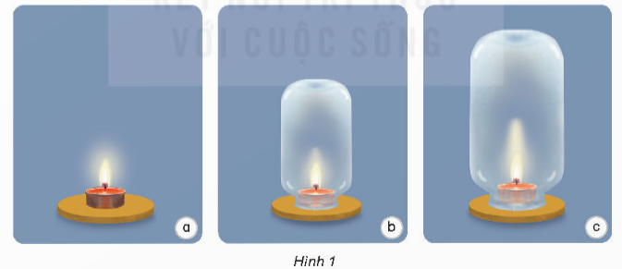  *Lưu ý HS thật cẩn thận khi sử dụng lửa.  - GV mời đại diện các nhóm báo cáo kết quả thí nghiệm.  - GV nhận xét chung, khen ngợi các nhóm dự đoán đúng.  *Kết luận: Ngọn nến ở hình 1b tắt nhanh nhất, sau đến ngọn nến 1b, cuối cùng là ngọn nến 1a. Nguyên nhân là do lượng không khí ở hình 1b ít nhất, đến hình 1c, nến ở hình 1a luôn có không khí xung quanh nên chỉ tắt khi hết nến.  H: Qua thí nghiệm các em thấy, không khí có vai trò như thế nào đối với sự cháy?  -Nhận xét, kết luận: Không khí có vai trò duy trì sự cháy. |  | - Các nhóm thực hiện, trình bày dự đoán  - Đại diện các nhóm nhận các dụng cụ thí nghiệm.  -Tiến hành thực hiện thí nghiệm theo yêu cầu của giáo viên.  - Các nhóm quan sát thí nghiệm, thảo luận, giải thích. Ghi kết quả thí nghiệm ra phiếu học tập dưới phần dự đoán ban đầu  Nến 1a Nến 1b Nến 1c  Dự đoán  Kết quả  Giải thích  - Các nhóm báo cáo kết quả thí nghiệm, nhóm khác nhận xét.  -HS trả lời  -Nhiều HS nhắc lại.
Hoạt động 2: Vai trò của không khí đối với sự sống (sinh hoạt nhóm đôi)  2.1.Tổ chức cho HS làm thí nghiệm đơn giản như hình 2.  - Tiến hành:  + Để tay trước mũi, ngậm miệng lại rồi hít vào, thở ra.(H2a)  + Lấy tay bịt mũi, ngậm miệng lại (H 2b)  + Nêu cảm nhận của em trong mỗi trường hợp.  H: Em có nhận xét gì về vai trò của không khí đối với sự sống của con người?  GV nhận xét, kết luận: Không khí có vai trò duy trì sự sống của con người. |  | 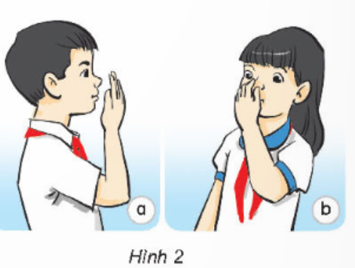  - HS thực hiện, chia sẻ trong nhóm.  - Chia sẻ trước lớp: Để tay trước mũi, ngậm miệng lại rồi hít vào, thở ra sẽ thấy có luồn gió nhẹ từ mũi thổi vào tay.Lấy tay bịt mũi, ngậm miệng lại cảm thấy khó thở và khó chịu.  - HS trả lời.  -Nhiều HS nhắc lại vai trò của không khí.
2.2.  Tổ chức cho HS qua sát hình 3, thảo luận nhóm đôi trả lời câu hỏi vào phiếu học tập.  1. Nếu đậy kín cây ở hình 3a và lọ đựng con gián ở hình 3b thì sau một thời gian cây và con gián sẽ như thế nào?  2. Từ đó rút ra nhận xét về vai trò của không khí đối với sự sống của sinh vật.  - Nhận xét, chốt kiến thức: Không khí có vai trò duy trì sự sống cho cả động vật và thực vật (sinh vật) |  | -HS quan sát, thảo luận, trả lời.  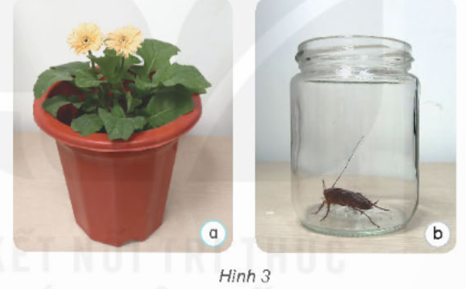  -Đại diện nhóm trả lời, các nhóm khác nhận xét lẫn nhau.  - Nhiều HS nhắc lại.
4. Vận dụng trải nghiệm.
- Mục tiêu:
+ Củng cố những kiến thức đã học trong tiết học để học sinh khắc sâu nội dung.
+ Vận dụng kiến thức đã học vào thực tiễn.
+ Tạo không khí vui vẻ, hào hứng, lưu luyến sau khi học sinh bài học.
- Cách tiến hành:
Qua những điều học được trong bài, em hãy cho biết:  H: Vì sao trong các nhà kính trồng rau thường có cửa thông khí?  H: Người ta sục không khí vào bể cá cảnh để làm gì?  H: Em có thể nêu một vài ví dụ khác về vai trò của không khí đối với sự sống.  - Nhận xét, tuyên dương HS trả lời tốt  - Nhận xét sau tiết dạy.  - Dặn HS về nhà xem lại bài, tìm thêm ví dụ về vai trò của không khí đối với đời sống của sinh vật. Xem trước phần còn lại của bài để học tiết sau. | ...để không khí được lưu thông trong nhà nhằm duy trì sự sống cho cây.  ... để tăng lượng không khí trong nước duy trì sự sống cho cá.  -HS xung phong đưa ra ví dụ.  VD: Khi ngủ trùm chăn kín em cảm thấy khó thở.  -Khi mở hết cửa trong nhà thì cảm thấy thông thoáng và dễ chịu hơn đóng kín cửa.  - Học sinh lắng nghe.  - HS nghe, thực hiện
IV. ĐIỀU CHỈNH SAU BÀI DẠY:
..............................................................................................................................
..............................................................................................................................
..............................................................................................................................
---------------------------------------------------

Thứ năm ngày 5 tháng 10 năm 2023
TUẦN 5: CHỦ ĐỀ 1: CHẤT
Bài 5: VAI TRÒ CỦA KHÔNG KHÍ VÀ BẢO VỆ BẦU KHÔNG KHÍ TRONG LÀNH. (T2)
I. YÊU CẦU CẦN ĐẠT:
1. Năng lực đặc thù:
- Giải thích được nguyên nhân gây ra ô nhiễm không khí; sự cần thiết phải bảo vệ bầu không khí trong lành.
- Thực hiện được việc làm phù hợp để bảo vệ bầu không khí trong lành và vận động những người xung quanh cùng thực hiện.
2. Năng lực chung.
- Năng lực tự chủ, tự học: Biết tự giác quan sát tranh, nghiên cứu bài để tìm hiểu nguyên nhân gây ô nhiễm không khí và cách bảo vệ bầu không khí trong lành.
- Năng lực giải quyết vấn đề và sáng tạo: Thực hiện tốt và có sáng tạo trong thực hiện các hoạt động của bài học để năm chắc kiến thức.
- Năng lực giao tiếp và hợp tác: Biết trao đổi, góp ý cùng bạn trong hoạt động nhóm.
3. Phẩm chất.
- Phẩm chất nhân ái: Xây dựng tốt mối quan hệ thân thiện với bạn trong học tập và trải nghiệm.
- Phẩm chất chăm chỉ: Có tinh thần chăm chỉ rèn luyện để năm vững nội dung yêu cầu cần đạt của bài học.
- Phẩm chất trách nhiệm: Có ý thức trách nhiệm với lớp, tôn trọng tập thể.
II. ĐỒ DÙNG DẠY HỌC
- Kế hoạch bài dạy, bài giảng Power point.
- SGK và các thiết bị, học liệu phục vụ cho tiết dạy.

III. HOẠT ĐỘNG DẠY HỌC
Hoạt động của giáo viên | Hoạt động của học sinh
1. Khởi động:
- Mục tiêu:
+ Tạo không khí vui vẻ, khấn khởi trước giờ học.
+ Thông qua khởi động, giáo viên dẫn dắt bài mới hấp dẫn để thu hút học sinh tập trung.
- Cách tiến hành:
- GV tổ chức trò chơi để khởi động bài học.  + Câu 1: Em hãy nêu vai trò của không khí đối với sự cháy và sự sống.  + Câu 2: Cho ví dụ về vai trò của của không khí đối với sự sống.  + Câu 3: Vì sao ở đầm nuôi tôm, cá người ta thường có hệ thống sục không khí vào nước.  - GV nhận xét, tuyên dương và dẫn dắt vào bài mới. |  | - HS tham gia trò chơi, trả lời câu hỏi  -Không khí duy trì sự cháy và sự sống.  - 2 HS trả lời.  + Nếu như chúng ta ở đông người trong một phòng kín thì cảm thấy ngột ngạt, khó thở.  + Nuôi cá trong bể kính kín cá sẽ không phát triển và chết.  Vì làm như vậy để tăng lượng không khí trong nước duy trì sự sống cho cá.  - HS lắng nghe.
2. Hoạt động:
- Mục tiêu:
+ Giải thích được nguyên nhân gây ra ô nhiễm không khí; sự cần thiết phải bảo vệ bầu không khí trong lành.
- Cách tiến hành:
Hoạt động 3: Nguyên nhân gây ô nhiễm không khí (cá nhân - nhóm 2)  GV yêu cầu HS đọc thông tin màu xanh SGK, trang 23.  H: Không khí như thế nào là không khí bị ô nhiễm?  - Nhận xét câu trả lời của HS.  - GV yêu cầu học sinh quan sát hình 5, thảo luận và trả lời câu hỏi, ghi vào phiếu.  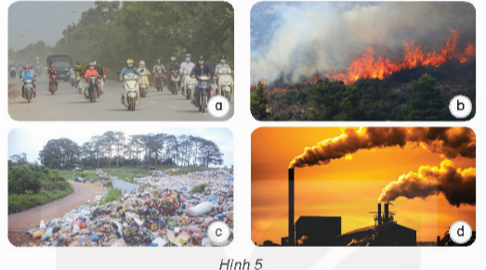  1.Hãy chỉ ra các nguyên nhân gây ô nhiễm không khí.  2.Các nguyên nhân trên là do con người hay tự nhiên gây ra.  - GV mời đại diện các nhóm trình bày kết quả thảo luận, các nhóm khác nhận xét, bổ sung.  - GV nhận xét, tuyên dương.  - GV yêu cầu HS các nhóm viết nhanh một số nguyên nhân khác gây ô nhiễm không khí  - GV nhận xét tuyên dương và chốt lại các nguyên nhân gây ô nhiễm không khí. |  | -HS đọc.  -Không khí nếu chứa khói, khí độc, các loại bụi, vi khuẩn,...nhiều đến mức làm hại tới sức khỏe con người và sinh các vật khác thì không khí đó bị ô nhiễm.  - HS sinh hoạt nhóm 2, quan sát tranh, thảo luận và trả lời các câu hỏi theo yêu cầu.  - Đại diện các nhóm báo cáo kết quả:  1.Các nguyên nhân gây ô nhiễm không khí là:  + Khí thải từ các phương tiện giao thông (H5a)  + Cháy rừng (H5b)  + Đổ rác bừa bãi (H5c)  + Khí thải từ các nhà máy (H5d)  2. Các nguyên nhân trên thì nguyên nhân cháy rừng có thể do con người hoặc thiên nhiên gây ra còn các nguyên nhân còn lại đều do con người gây ra.  - HS viết nhanh vào bảng nhóm, trình bày: phun thuốc trừ sâu, đun bếp than tổ ong, đốt rác, đốt vàng mã, đi vệ sinh đúng nơi quy định,.....  - HS lắng nghe.
Hoạt động 4: Bảo vệ bầu không khí trong lành. (hoạt động nhóm 2)  * GV yêu cầu HS thảo luận nhóm, trả lời các câu hỏi sau:  1. Sống trong bầu không khí bị ô nhiễm chúng ta có thể mắc bệnh gì về mắc và đường hô hấp?  2. Vì sao cần thiết phải bảo vệ bầu không khí trong lành?  - GV mời các nhóm trình bày kết quả thảo luận.  - Mời các nhóm khác nhận xét.  - GV nhận xét, tuyên dương, kết luận:  Bầu không khí bị ô nhiễm sẽ gây tác hại về sức khỏe của con người. Vì vậy chúng ta phải biết bảo vệ bầu không khí. |  | - HS sinh hoạt nhóm 2, quan sát tranh, thảo luận và trả lời các câu hỏi theo yêu cầu.  - Đại diện các nhóm báo cáo kết quả:  1.Sống trong bầu không khí bị ô nhiễm chúng ta có thể mắc bệnh đau mắt, viêm họng, viêm phế quản,...  2.Cần phải bảo vệ bầu không khí trong lành vì bầu không khí bị ô nhiễm sẽ làm cho con người mắc một số bệnh ảnh hưởng đến sức khỏe và cuộc sống của chúng ta.  - Các nhóm khác nhận xét, góp ý.  - Cả lớp lắng nghe
* GV yêu cầu HS quan sát hình 6, thảo luận nhóm, trả lời các câu hỏi sau:  H: Cho biết việc nên làm và không nên làm để bảo vệ bầu không khí trong lành.  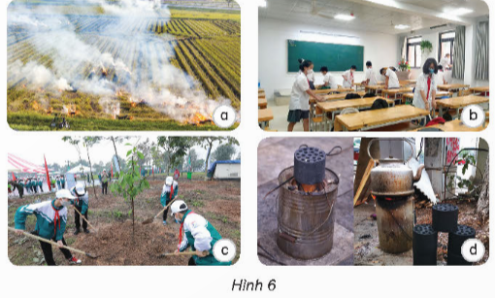  - GV mời các nhóm đổi chéo phiếu để nhận xét lẫn nhau.  - Mời các nhóm trình bày bài của nhóm bạn và nhận xét mình.  - GV nhận xét, tuyên dương  - Yêu cầu HS nêu thêm một số việc nên làm và không nên làm khác để bảo vệ bầu không khí. |  | - HS sinh hoạt nhóm 2, quan sát hình 6, thảo luận và ghi câu trả lời vào phiếu.  Việc nên làm Việc không nên làm  - làm vệ sinh lớp học. -Trồng cây xanh. -Nấu bếp than tổ ong. - Đốt rơm rạ.  -Đổi phiếu nhận xét.  -Đại diện nhóm thực hiện.  -Lắng nghe  - HS xung phong trả lời nhanh.
4. Vận dụng trải nghiệm.
- Mục tiêu:
+ Củng cố những kiến thức đã học trong tiết học để học sinh khắc sâu nội dung.
+ Thực hiện được việc làm phù hợp để bảo vệ bầu không khí trong lành và vận động những người xung quanh cùng thực hiện.
+ Tạo không khí vui vẻ, hào hứng, lưu luyến sau khi học bài học.
- Cách tiến hành:
- Gọi HS đọc phần: Em đã học  - GV tổ chức trò chơi “Ai làm nhiều hơn”  - HS thi nhau kể về những việc đã làm để bảo vệ bầu không khí trong lành và cho biết ý nghĩa của việc làm đó.  - Tuyên dương các bạn kể và giải thích đúng.  - GV yêu cầu học sinh về nhà vẽ sơ đồ tư duy tổng kết nội dung bài học theo phần: Em đã học; Thực hiện và vận động những người xung quanh em cùng thực hiện bảo vệ bầu không khí trong lành.  - Nhận xét sau tiết dạy, dặn dò về nhà. | - 2 HS đọc  - HS thi kể và giải thích.  - HS lắng nghe và thực hiện.
IV. ĐIỀU CHỈNH SAU BÀI DẠY:
..............................................................................................................................
..............................................................................................................................
..............................................................................................................................

